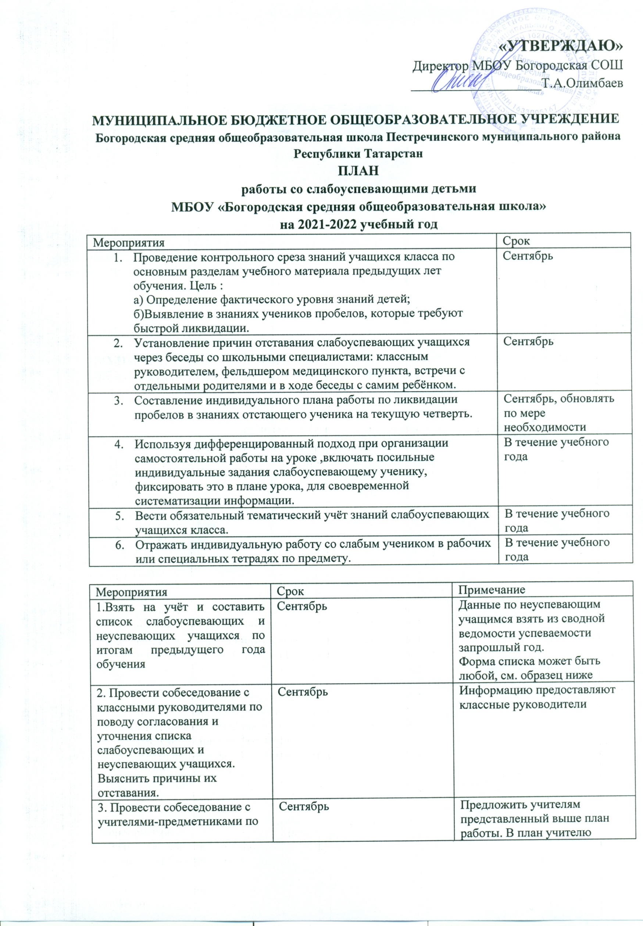
«УТВЕРЖДАЮ»
Директор МБОУ Богородская СОШ
___________________Т.А.Олимбаев

МУНИЦИПАЛЬНОЕ БЮДЖЕТНОЕ ОБЩЕОБРАЗОВАТЕЛЬНОЕ УЧРЕЖДЕНИЕ
Богородская средняя общеобразовательная школа Пестречинского муниципального района Республики Татарстан
ПЛАН
работы со слабоуспевающими детьми
МБОУ «Богородская средняя общеобразовательная школа»
на 2021-2022 учебный год
Мероприятия | Срок
- Проведение контрольного среза знаний учащихся класса по основным разделам учебного материала предыдущих лет обучения. Цель :  а) Определение фактического уровня знаний детей;  б)Выявление в знаниях учеников пробелов, которые требуют быстрой ликвидации. | Сентябрь
- Установление причин отставания слабоуспевающих учащихся через беседы со школьными специалистами: классным руководителем, фельдшером медицинского пункта, встречи с отдельными родителями и в ходе беседы с самим ребёнком. | Сентябрь
- Составление индивидуального плана работы по ликвидации пробелов в знаниях отстающего ученика на текущую четверть. | Сентябрь, обновлять по мере необходимости
- Используя дифференцированный подход при организации самостоятельной работы на уроке ,включать посильные индивидуальные задания слабоуспевающему ученику, фиксировать это в плане урока, для своевременной систематизации информации. | В течение учебного года
- Вести обязательный тематический учёт знаний слабоуспевающих учащихся класса. | В течение учебного года
- Отражать индивидуальную работу со слабым учеником в рабочих или специальных тетрадях по предмету. | В течение учебного года

Мероприятия | Срок | Примечание
1.Взять на учёт и составить список слабоуспевающих и неуспевающих учащихся по итогам предыдущего года обучения | Сентябрь | Данные по неуспевающим учащимся взять из сводной ведомости успеваемости запрошлый год.  Форма списка может быть любой, см. образец ниже
2. Провести собеседование с классными руководителями по поводу согласования и уточнения списка слабоуспевающих и неуспевающих учащихся. Выяснить причины их отставания. | Сентябрь | Информацию предоставляют классные руководители
3. Провести собеседование с учителями-предметниками по | Сентябрь | Предложить учителям представленный выше план работы. В план учителю
3. Провести собеседование с учителями- предметниками по согласованию и уточнению плана работы со слабоуспевающими и неуспевающими учащимися. | Сентябрь | Предложить учителям представленный выше план работы. В план учителю включить обязательно:  *контрольный срез знаний детей.  *индивидуальную работу по ликвидации пробелов.  *ведение тематического учета знаний слабых детей.  *ведение работ с отражением индивидуальных заданий.
4. Собеседования с учителями по итогам четверти с просмотром ведения тематического учета знаний и тетрадей с результатами индивидуальной работы с ребенком. | По итогам четверти. | Тематический учет знаний покажет, что западает у ученика, над чем должен индивидуально работать учитель. Если индивидуальная работа велась в рабочих тетрадях, то взять для сравнения тетрадь успевающего ученика и интересующего нас слабого. Будет ясно, велась ли индивидуальная работа и на каком уровне.
5. Индивидуальные беседы с учителями о состоянии дел у слабоуспевающих учащихся по результатам проведенных контрольных работ. Это выборочно. | Согласно графику контрольных работ. | Учителя-предметники представляют ЗДУВР для контроля графики контроля знаний и практических навыков учащихся (контрольных работ, срезов, творческих, тестов и др. видов работ в зависимости от предмета).
6. Индивидуальные беседы со слабоуспевающими учениками о состоянии их учебных дел. | Выборочно, по ситуации. | Удачны беседы с учеником, с целью поддержать его, показать, что все заинтересованы в его успехе.

Рекомендации: Необходимо создать характеристику неуспевающего учащегося, выяснить причины, наметить пути создания успешности для этих учащихся, работать в контакте учащийся, учитель, родители.

Признаки отставания - начало неуспеваемости учащихся

- Ученик не может сказать, в чем трудность задачи, наметить план ее решения, решить задачу самостоятельно, указать, что получено нового в результате ее решения. Ученик не может ответить на вопросы по тексту, сказать, что нового он из него узнал. Эти признаки могут быть обнаружены при решении задач, чтении текстов и слушании объяснения учителя.
- Ученик не задает вопросов по существу изучаемого, не делает попыток найти и не читает дополнительных к учебнику источников. Эти признаки проявляются при решении задач, восприятии текстов, в те моменты, когда учитель рекомендует литературу для чтения.
- Ученик не активен и отвлекается в те моменты урока, когда идет поиск, требуется напряжение мысли, преодоление трудностей. Эти признаки могут быть замечены при решении задач, при восприятии объяснения учителя, в ситуации выбора по желанию задания для самостоятельной работы.
- Ученик не реагирует эмоционально (мимикой и жестами) на успехи и неудачи, не может дать оценки своей работе, не контролирует себя.
- Ученик не может объяснить цель выполняемого им упражнения, сказать, на какое правило оно дано, не выполняет предписаний правила, пропускает действия, путает их порядок, не может проверить полученный результат и ход работы. Эти признаки проявляются при выполнении упражнений, а также при выполнении действий в составе более сложной деятельности.
6. Ученик не может воспроизвести определения понятий, формул, доказательств, не может, излагая систему понятий, отойти от готового текста; не понимает текста, построенного на изученной системе понятий. Эти признаки проявляются при постановке учащимся соответствующих вопросов.
В данном случае указаны не те признаки, по которым делаются выводы об ученике, а те, которые сигнализируют о том, на какого ученика и на какие его действия надо обратить внимание в ходе обучения, с тем, чтобы предупредить развивающуюся неуспеваемость.

Основные способы обнаружения отставаний учащихся
- наблюдения за реакциями учащихся на трудности в работе, на успехи и неудачи;
- вопросы учителя и его требования сформулировать то или иное положение;
- обучающие самостоятельные работы в классе. При проведении самостоятельных работ учитель получает материал для суждения как о результатах деятельности, так и о ходе ее протекания. Он наблюдает за работой учащихся, выслушивает и отвечает на их вопросы, иногда помогает.
Основные признаки неуспеваемости учащихся
- Наличие пробелов в фактических знаниях и специальных для данного предмета умениях, которые не позволяют охарактеризовать существенные элементы изучаемых понятий, законов, теорий, а также осуществить необходимые практические действия.
- Наличие пробелов в навыках учебно-познавательной деятельности, снижающих темп работы настолько, что ученик не может за отведенное время овладеть необходимым объемом знаний, умений и навыков.
- Недостаточный уровень развития и воспитанности личностных качеств, не позволяющий ученику проявлять самостоятельность, настойчивость, организованность и другие качества, необходимые для успешного учения.

Оптимальная система мер по оказанию помощи неуспевающему школьнику

- Помощь в планировании учебной деятельности (планирование повторения и выполнения минимума упражнений для ликвидации пробелов, алгоритмизация учебной деятельности по анализу и устранению типичных ошибок и пр.).
- Дополнительное инструктирование в ходе учебной деятельности.
- Стимулирование учебной деятельности (поощрение, создание ситуаций успеха, побуждение к активному труду и др.).
- Контроль за учебной деятельностью (более частый опрос ученика, проверка всех домашних заданий, активизация самоконтроля в учебной деятельности и др.).
- Различные формы взаимопомощи.
- Дополнительные занятия с учеником учителя.

Меры предупреждения неуспеваемости ученика

- Всестороннее повышение эффективности каждого урока.
- Формирование познавательного интереса к учению и положительных мотивов.
- Индивидуальный подход к учащемуся.
- Специальная система домашних заданий.
- Усиление работы с родителями.
- Привлечение ученического актива к борьбе по повышению ответственности ученика за учение.

Памятка для работающих с неуспевающими учениками

- Фамилия, имя, отчество ученика.
- Класс.
- По каким предметам не успевает.
- Поведение ученика.
- Причины, которые привели к плохой успеваемости.
- Какие средства (дидактические, воспитательные, учебные, внеклассные, дополнительные занятия)
используют в работе с учеником.
- Кто привлечен к работе по преодолению неуспеваемости ученика.
- Сколько времени уже длится эта работа.
- Какие изменения наблюдаются, есть ли результаты работы.

Оказание помощи неуспевающему ученику на уроке

Этапы урока | Виды помощи в учении
В процессе контроля за подготовленностью учащихся | - Создание атмосферы особой доброжелательности при опросе.  - Снижение темпа опроса, разрешение дольше готовиться у доски.  - Предложение учащимся примерного плана ответа.  - Разрешение пользоваться наглядными пособиями, помогающими излагать суть явления.  - Стимулирование оценкой, подбадриванием, похвалой.
При изложении нового материала | - Применение мер поддержания интереса к усвоению темы  - Более частое обращение к слабоуспевающим с вопросами, выясняющими степень понимания ими учебного материала.  - Привлечение их в качестве помощников при подготовке приборов, опытов и т.д.  - Привлечение к высказыванию предложений при проблемном обучении, к выводам и обобщениям или объяснению сути проблемы, высказанной сильным учеником.
При организации самостоятельной работы | - Выбор для групп слабоуспевающих наиболее рациональной системы упражнений, а не механическое увеличение их числа.  - Более подробное объяснение последовательности выполнения задания.  - Предупреждение о возможных затруднениях, использование карточек-консультаций, карточек с направляющим планом действий.  - Ссылка на аналогичное задание, выполненное ранее.  - Напоминание приема и способа выполнения задания.  - Инструктирование о рациональных путях выполнения заданий, требованиях к их оформлению.
В ходе самостоятельной работы на уроке | - Разбивка заданий на дозы, этапы, выделение в сложных заданиях ряда простых.  - Указание на необходимость актуализировать то или иное правило.  - Ссылка на правила и свойства, которые необходимы для решения задач, упражнений.  - Стимулирование самостоятельных действий слабоуспевающих.  - Более тщательный контроль за их деятельностью, указание на ошибки, проверка, исправление.

Система работы по формированию положительного отношения к учению у неуспевающих школьников
Формируемые отношения | Этапы работы
Формируемые отношения | 1 | 2 | 3 | 4
Отношение к содержанию учебного материала | Наиболее легкий занимательный материал независимо от его важности, значимости | Занимательный материал, касающийся сущности изучаемого | Существенный, важный, но непривлекательный материал
Отношение к процессу учения  (усвоение знаний) | Действует учитель – ученик только воспринимает | Ведущим остается учитель, ученик участвует в отдельных звеньях процесса | Ведущим становится ученик, учитель участвует в отдельных звеньях процесса | Ученик действует самостоятельно
Отношение к себе, к своим силам | Поощрение успехов в учебе, работе, не требующей усилий | Поощрение успеха в работе, требующей некоторых усилий | Поощрение успеха в работе, требующей значительных усилий
Отношение к учителю (коллективу) | Подчеркнутая объективность, нейтралитет | Доброжелательность, внимание, личное расположение, помощь, сочувствие | Использование осуждения наряду с доброжелательностью, помощью и др.

Профилактика неуспеваемости

Этапы урока | Акценты в обучении
В процессе контроля за подготовленностью учащихся | Специально контролировать усвоение вопросов, обычно вызывающих у учащихся наибольшие затруднения. Тщательно анализировать и систематизировать ошибки, допускаемые учениками в устных ответах, письменных работах, выявить типичные для класса и концентрировать внимание на их устранении. Контролировать усвоение материала учениками, пропустившими предыдущие уроки. По окончании усвоения темы или раздела, обобщать итоги усвоения основных понятий, законов, правил, умений и навыков школьниками, выявлять причины отставания.
При изложении нового материала | Обязательно проверять в ходе урока степень понимания учащимися основных элементов излагаемого материала. Стимулировать вопросы со стороны учащихся при затруднениях в усвоении учебного материала. Применять средства поддержания интереса к усвоению знаний. Обеспечивать разнообразие методов обучения, позволяющих всем учащимся активно усваивать материал.
В ходе самостоятельной работы учащихся на уроке | Подбирать для самостоятельной работы задания по наиболее существенным, сложным и трудным разделам учебного материала, стремясь меньшим числом упражнений, но поданных в определенной системе, достичь большего эффекта. Включать в содержание самостоятельной работы упражнения по устранению ошибок, допущенных при ответах и в письменных работах. Инструктировать о порядке выполнения работы. Стимулировать постановку вопросов к учителю при затруднениях в самостоятельной работе. Умело оказывать помощь ученикам в работе, всемерно развивать их самостоятельность. Учить умениям планировать работу, выполнять ее в должном темпе и осуществлять контроль.
При организации самостоятельной работы вне класса | Обеспечить в ходе домашней работы повторение пройденного, концентрируя внимание на наиболее существенных элементах программы, вызывающих обычно наибольшие затруднения. Систематически давать домашние задания по работе над типичными ошибками. Четко инструктировать учащихся о порядке выполнения домашних работ, проверять степень понимания этих инструкций слабоуспевающими школьниками. Согласовать объем домашних заданий с другими учителями класса, исключая перегрузку, особенно слабоуспевающих учеников.

1. При опросе слабоуспевающим школьникам даётся примерный план ответа, разрешается пользоваться планом, составленным дома, больше времени готовиться к ответу у доски, делать предварительные записи, пользоваться наглядными пособиями.
2. Ученикам задаются наводящие вопросы, помогающие последовательно излагать материал.
3. При опросе создаются специальные ситуации успеха.
4. Периодически проверяется усвоение материала по темам уроков, на которых ученик отсутствовал.
5. В ходе опроса и при анализе его результатов обеспечивается атмосфера благожелательности.
В процессе изучения нового материала внимание слабоуспевающих концентрируется на наиболее важных и сложных разделах изучаемой темы, учитель должен чаще обращаться к ним с вопросами на понимание, привлекать их в качестве помощников, стимулировать вопросы учеников при затруднении в освоении нового материала.
В ходе самостоятельной работы слабоуспевающим даются упражнения, направленные на устранение ошибок, допускаемых ими при ответах или в письменных работах: отмечаются положительные моменты в их работе для стимулирования новых усилий, отмечаются типичные затруднения в работе и указываются способы их устранения, оказывается помощь с одновременным развитием самостоятельности.

При организации домашней работы для слабоуспевающих школьников подбираются задания по осознанию и исправлению ошибок: проводится подробный инструктаж о порядке выполнения домашнего задания, при необходимости предлагаются карточки консультации, даются задания по повторению материала, который потребуется для изучения нового. Объём домашних заданий рассчитывается так, чтобы не допустить перегрузки школьников.

